Инструкция по использованию
Инструкция по использованию предназначена для пользователей приложения Family Tree. В данной инструкции будет рассмотрен вариант использования приложения Family Tree, затрагивающий весь функционал приложения.
Установка и запуск приложения
Перед установкой приложения, убедитесь, что ваше устройство соответствует минимальным техническим требованиям - https://github.com/LutiyCrocodile/family_tree/blob/master/README.md.
После, скачайте APK файл (https://github.com/LutiyCrocodile/family_tree/blob/master/app/release/app-release.apk) и сохраните его в папку Downloads или любую другую папку. Если возникают трудности со скачиванием APK файлов, то разрешите скачивание в настройках.
Запустите скаченный файл, на ваш смартфон установится приложение Family Tree. Нажав на иконку приложения, вы попадете на главный экран.
Пользовательский сценарий использования приложения
Главный экран приложения представляет собой список генеалогических деревьев, кнопку добавить древо, а также знак настроек и ссылку на Github.

Нажав на кнопку добавления древа, пользователь попадает на экран добавления нового древа.

Пользователь может загрузить резервную копию древа или создань новое пустое.
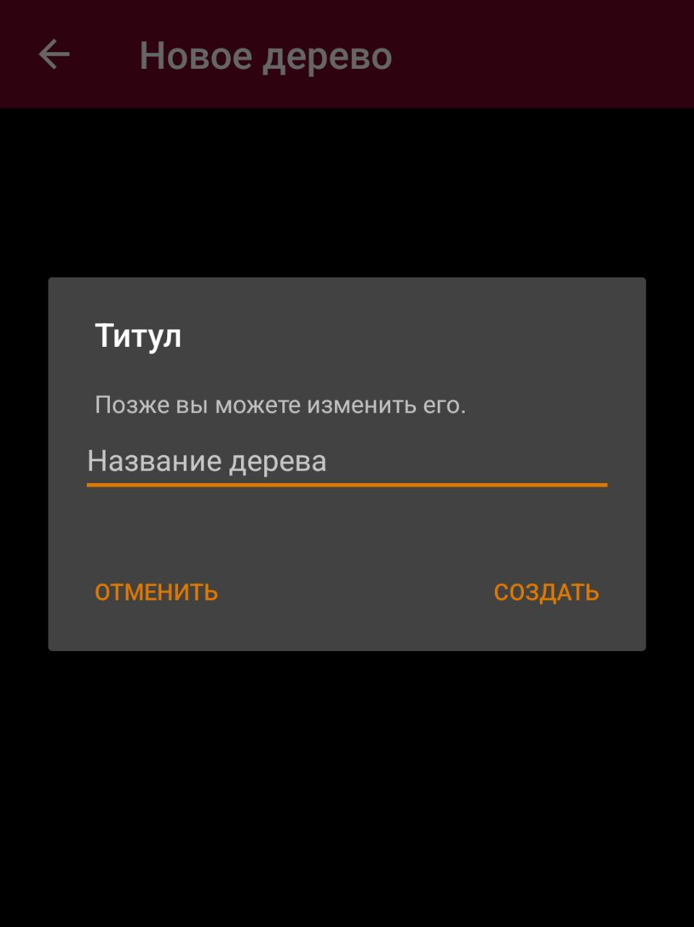
После создания нового древа оно будет отображено на главной странице.
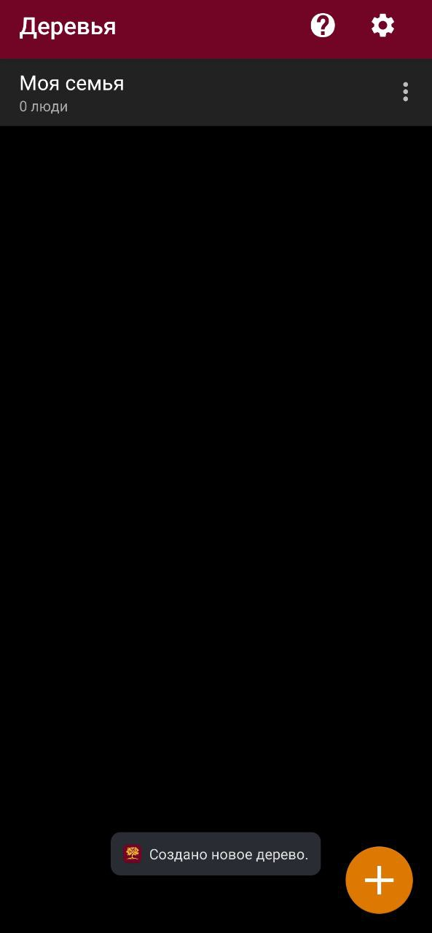
Нажав на новое древо, пользователь попадает на экран отображения древа, на котором может добавить члена семьи.

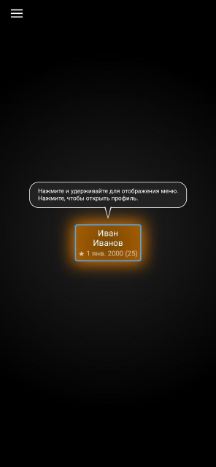

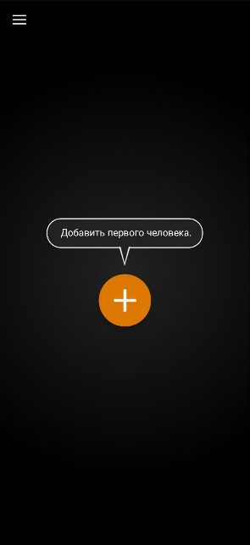
Чтобы добавить нового человека в дерево пользователь может открыть всплывающее меню слева и перейти во вкладку «люди».
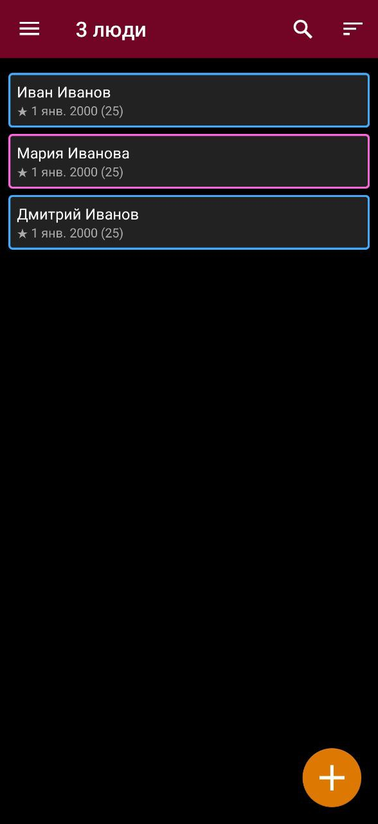
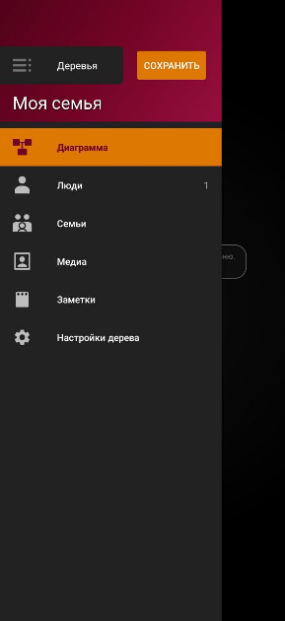
После добавления нескольких родственников им нужно определить связи между собой, для этого пользователь выбирает любого человека и переходит на экран редактирования узла древа. Для того чтобы добавить связи, необходимо перейти во вкладку «родственники» и добавить существующего человека и назначить ему роль, по отношению к редактируемому узлу. После добавления всех связей, можно перейти во вкладку «диаграмма» в главном меню и посмотреть созданное древо.
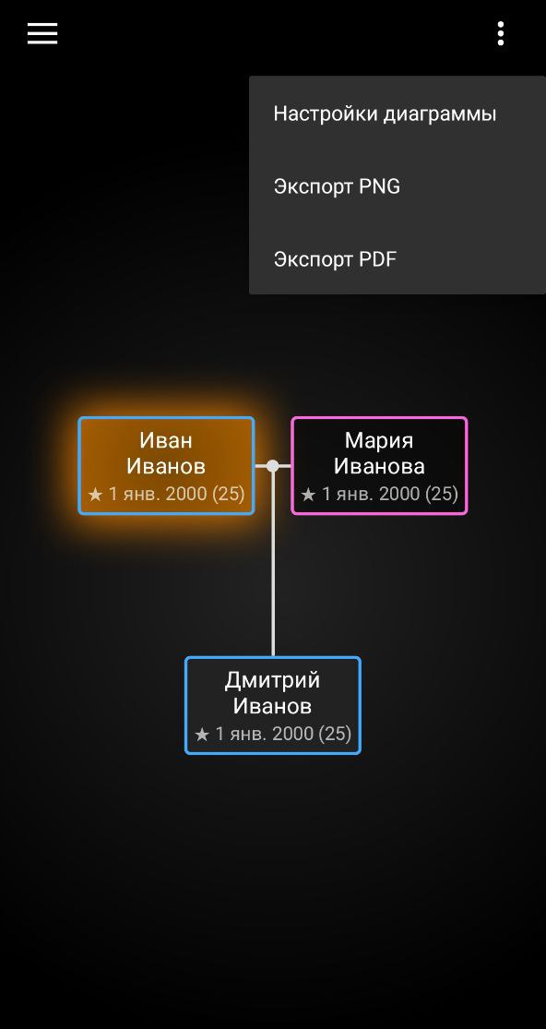

Пользователь может гибко настраивать диаграмму если перейдет во вкладку «Настройка диаграммы». Также дерево можно настроить с главного экрана, нажав на три точки рядом с древом, перейдя на экран настройки дерева.
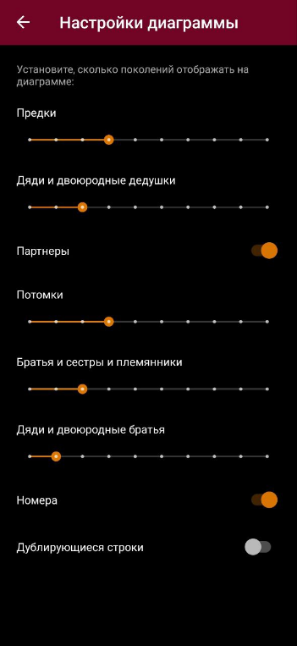

Чтобы добавить фотографию узла дерева, нужно перейти на экран редактирования узла и выбрать вкладку «медиа», выбрать фотографию с утройства или использовать камеру.

Чтобы настроить приложение, пользователю необходимо перейти на главный экран, нажав в основном меню на вкладку «Деревья» и нажать на иконку настроек. Перейдя на экран настроек, пользователь может настроить такие функции как: автосохранение, локальное резервное копирование деревьев, язык или перейти на экран «О программе».


